Lyrics Verse 說明檔

A3261576 林郁翔 資工3A

首頁:<http://140.137.41.137:8089/w10540/LyricsVerse/index.jsp>

帳號:1ggaa 密碼:123

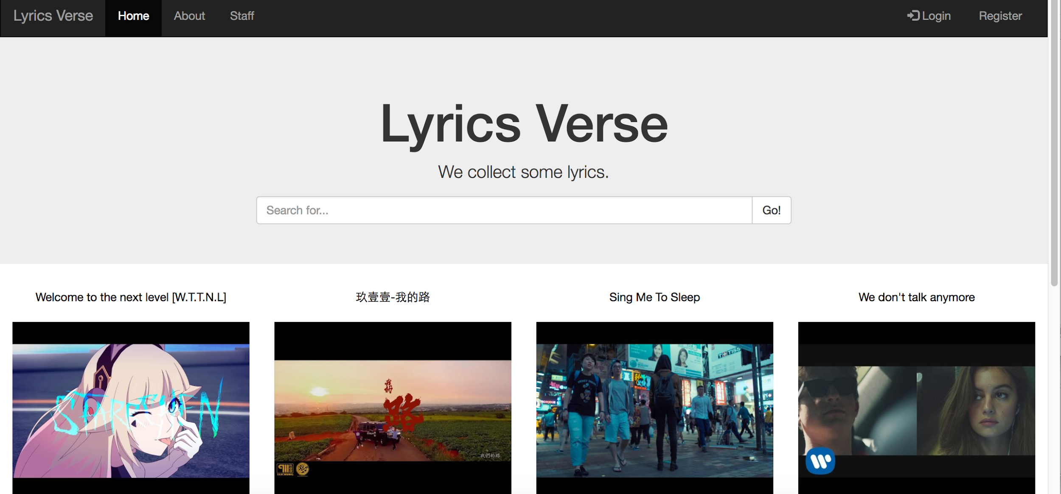

**（一）目的：**

因為Youtube歌曲下面通常有些歌曲會沒有歌詞，這時就必須上網Google，於是就寫了一個小網站，可以讓使用者來發佈歌詞。

**（二）程式方面撰寫特點**

### **安全：**

1.密碼採用SHA-1 加密

2.驗證採用TOKEN 不會使使用者暴露重要資料

3.資料“新增”使用BIND VALUE方式，防止INJECTION

4.不使用COOKIE，而是使用SESSION防止使用者竄改

5.使用GOOGLE CAPTCHA 驗證碼，防止機器人惡意登入

6.使用DISQUS支援多平台登入留言，並防止留言的XSS攻擊

### **特點：**

1.使用API方式呼叫資料，程式碼不會混亂，好維護。

2.透過API自動取得預覽圖片（為追求品質僅提供480p）

3.提供使用者新增、修改(再次編輯)，不提供刪除，以類似PTT模式只有幕後的人員才能刪文。

4.簡便的使用者註冊、登入。

**（三）使用說明**

1.使用者註冊

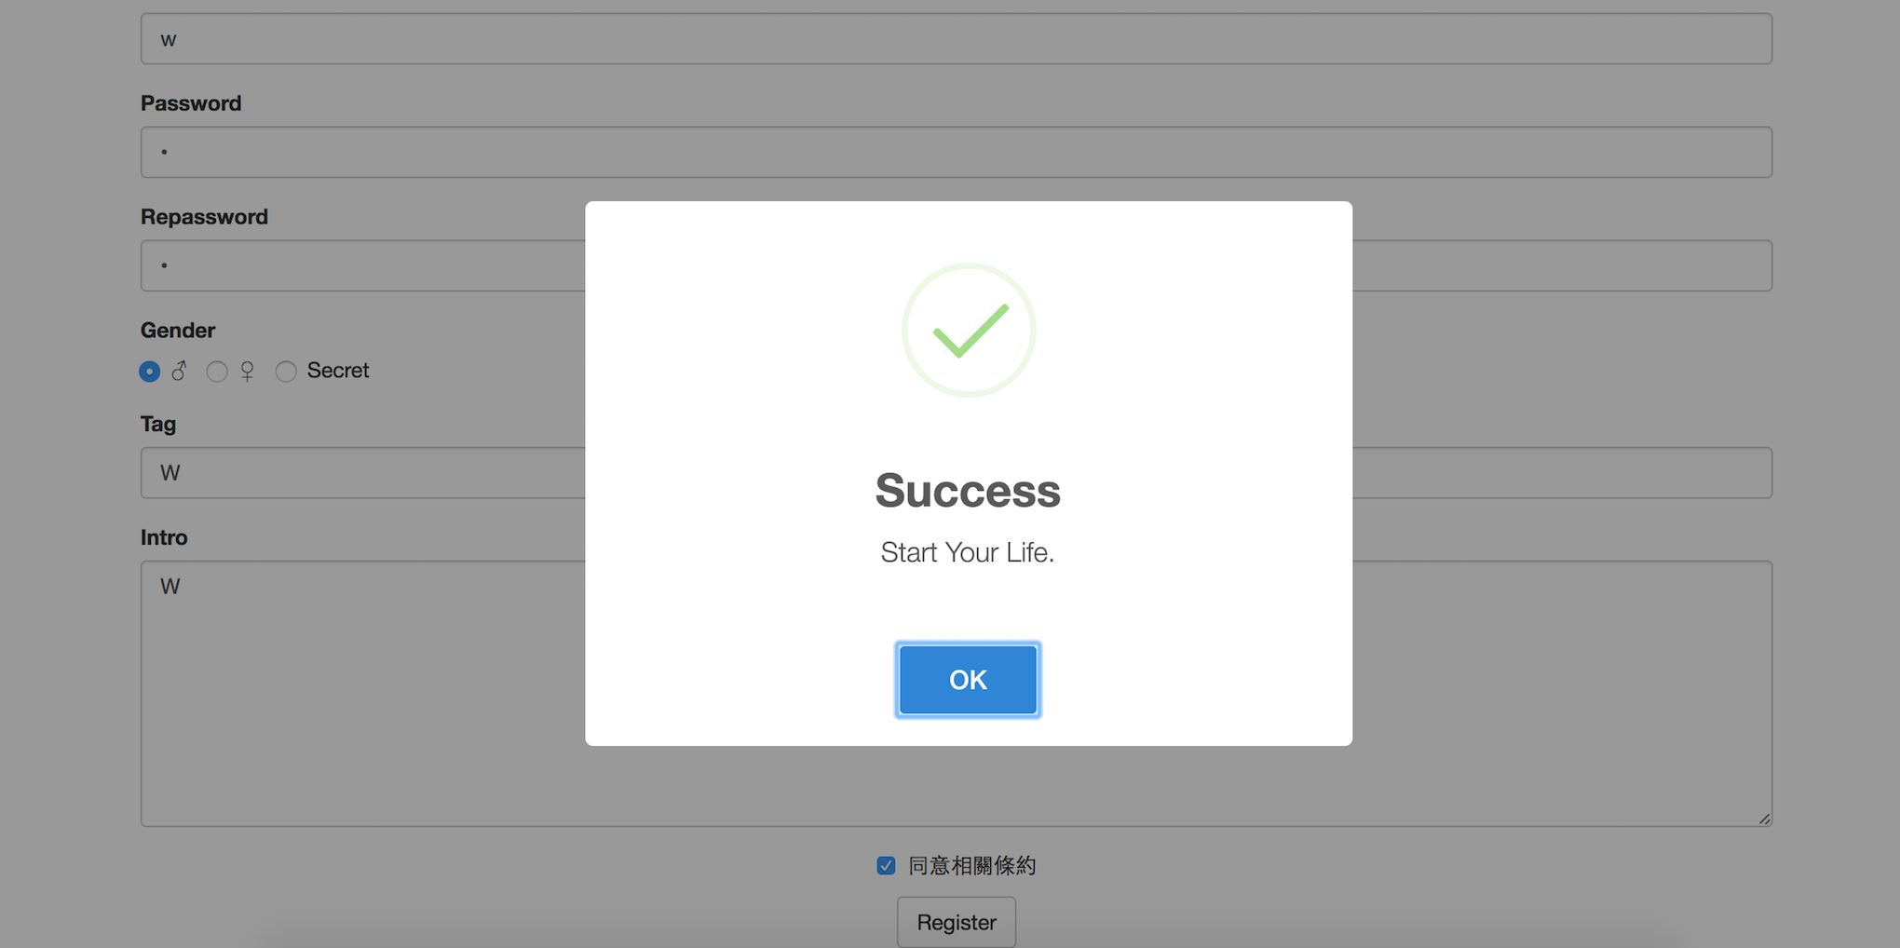

2.使用者登入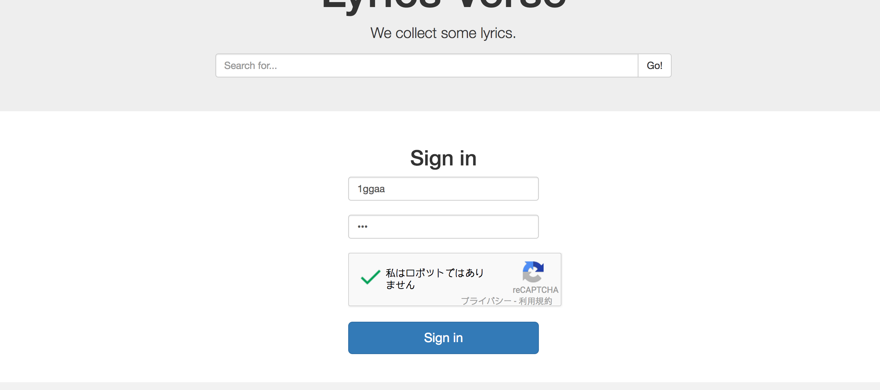

3.使用者 發佈 / 編輯 歌詞

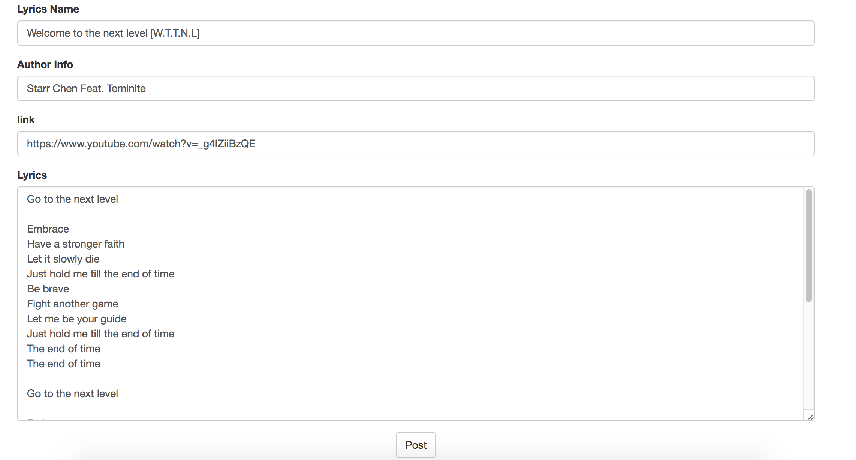

4.使用者可在首頁觀看前8個最新發布的歌詞

（求美觀首頁最多只呈現8個）

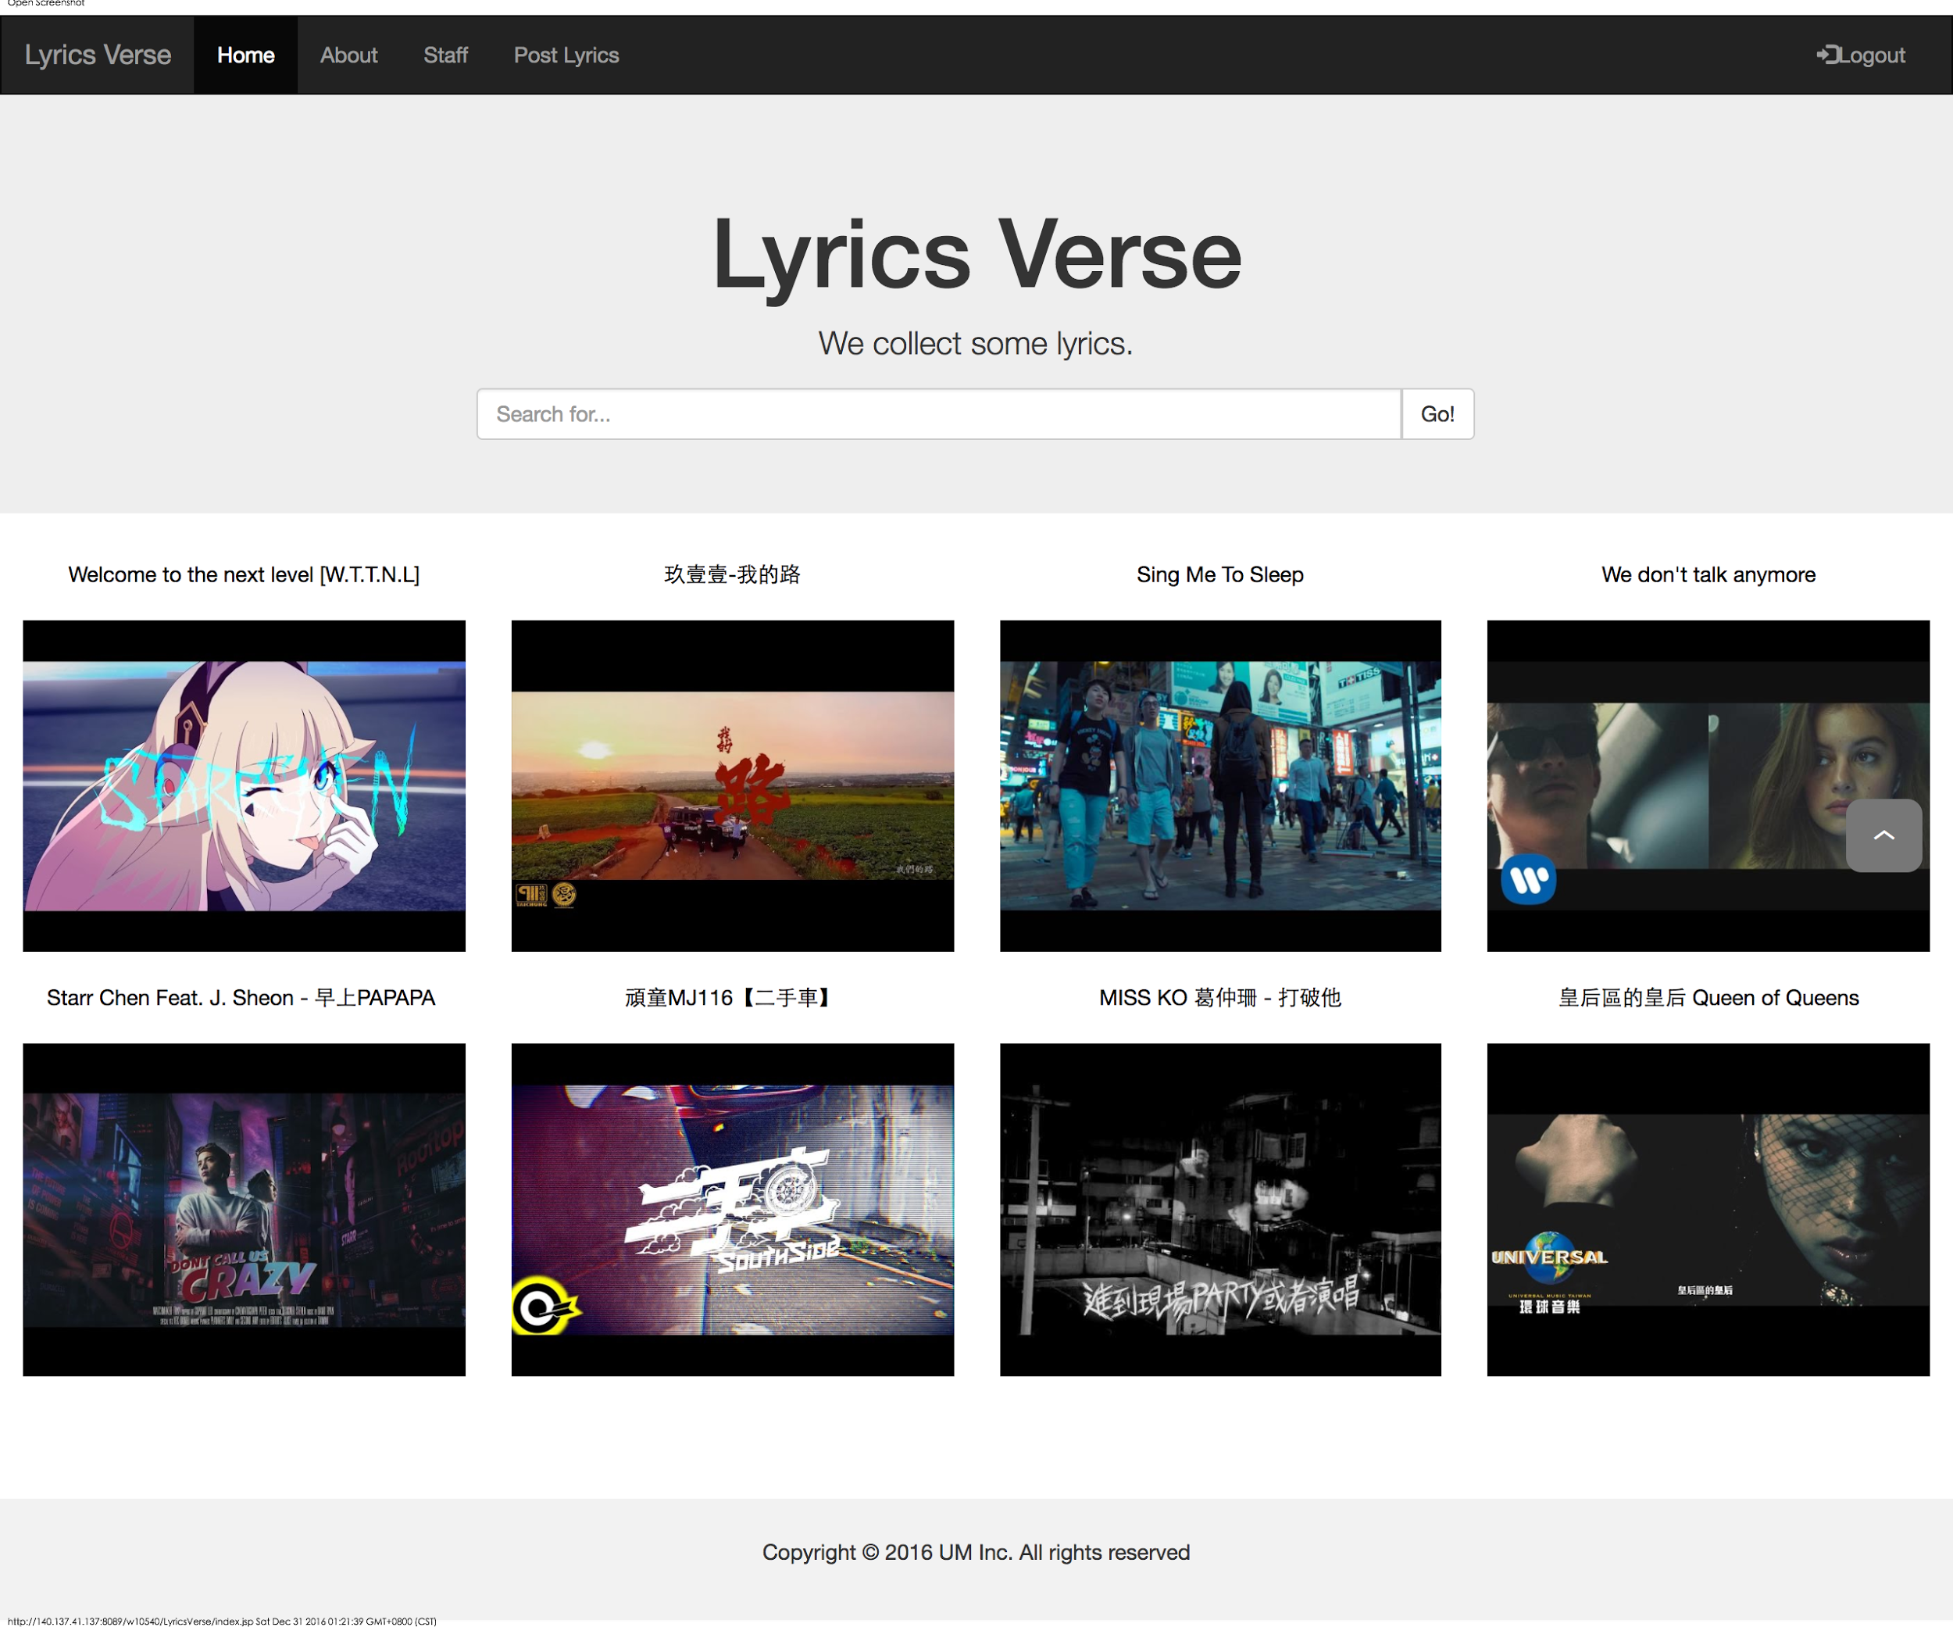

5.點入任何一個連結即可看到影片跟歌詞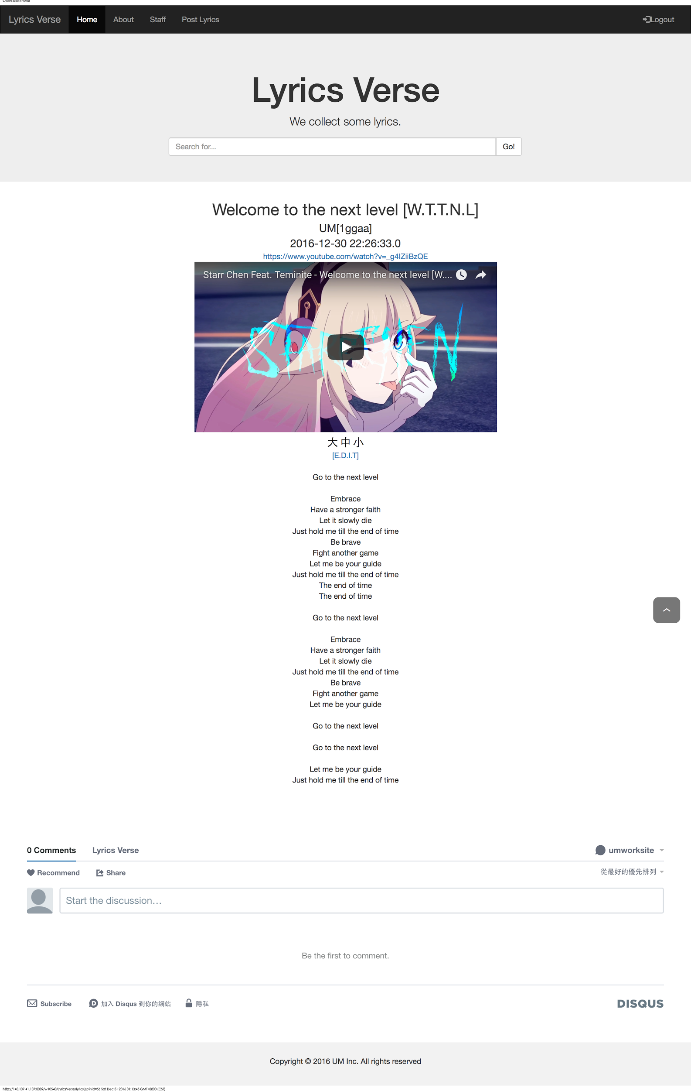

6.可由大中小來放大或縮小歌詞

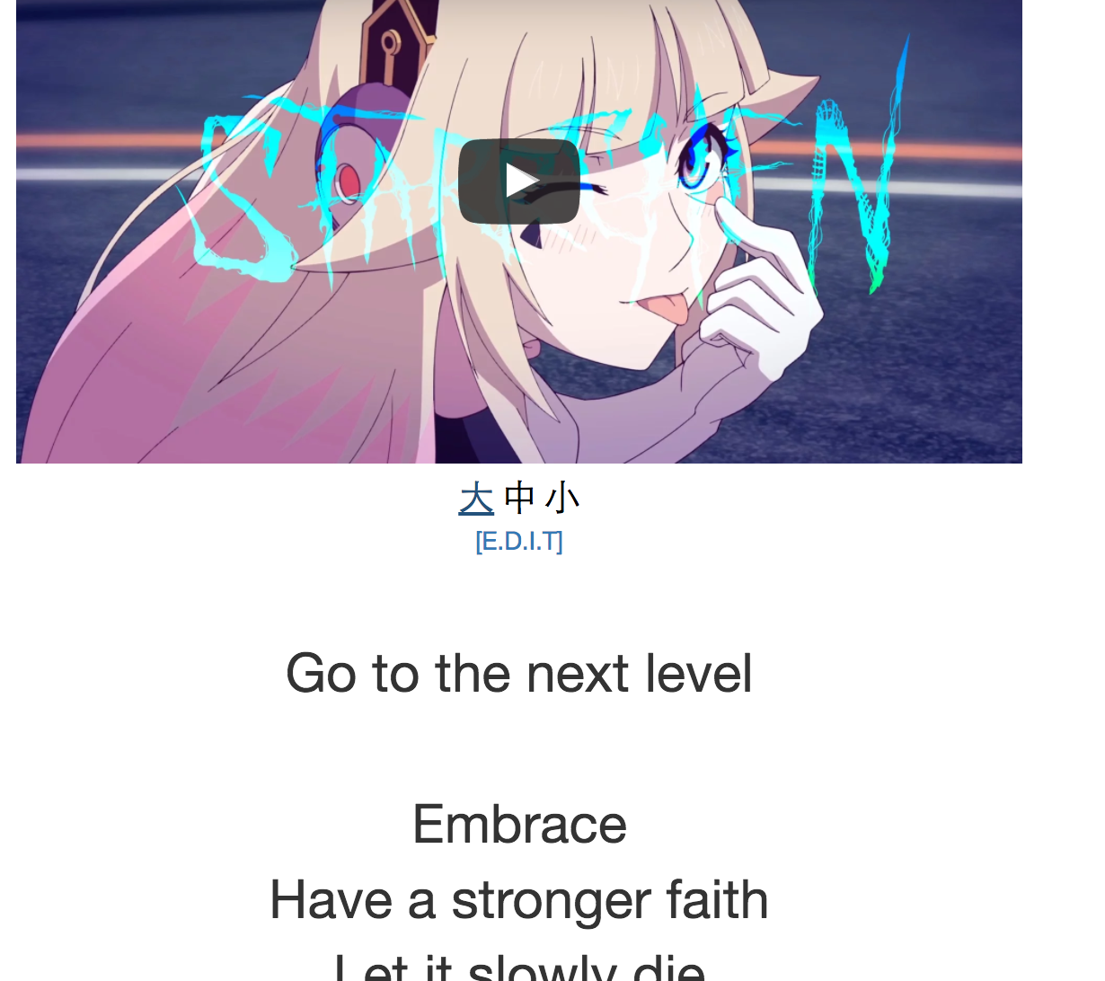

7.可透過模糊搜尋查找歌詞

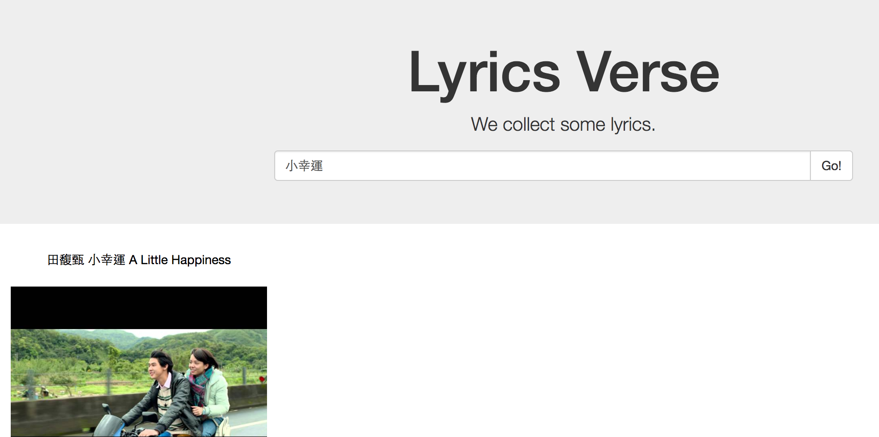

**（四）細節**

1.使用loading畫面等待載入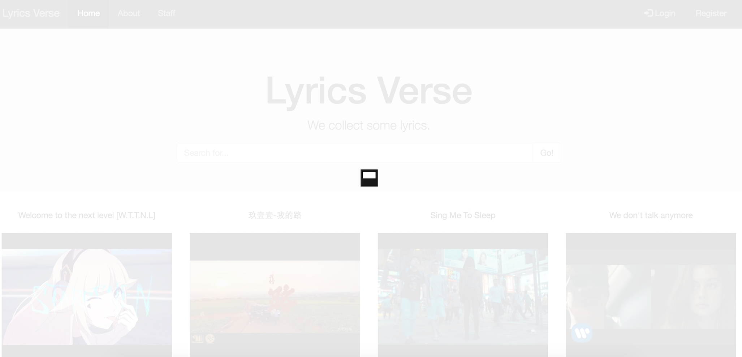

2.支援自動捲動

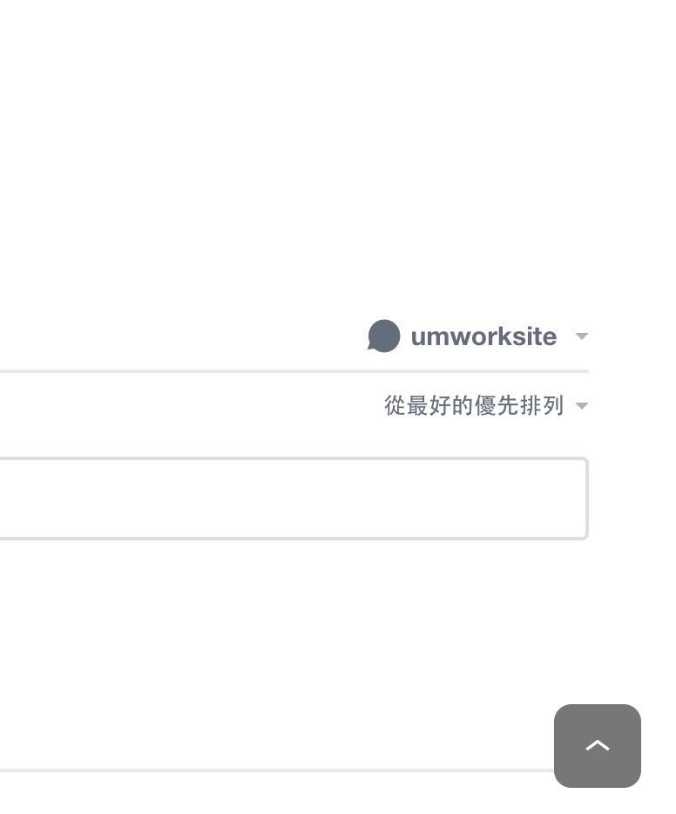

**（五）結語**

這次基本上把自己想試的東西都拿來試過一遍了，收穫蠻多。雖然以後不一定是以JSP撰寫但有這次經歷應該算把ASP.NET、PHP、JSP都稍微碰熟了，也希望自己未來能設計出更好的版面出來，謝謝老師。